微控制器
實驗八
(輸出入埠及呼叫旗標輸出入)

班級：機械2A
學號：102303022
姓名：賴言厚
日期：104/7/21

微控制器工作日誌
實驗 年 月 日
組  別 |  | 姓  名 |  | 學  號
實驗起始時間 |  |  |  | 費  時
實驗結束時間 |  |  |  | 費  時
所
遭
遇
問
題
解
決
方
法
完及
成心
項得
目．
建其
議他
及．
- 程式碼
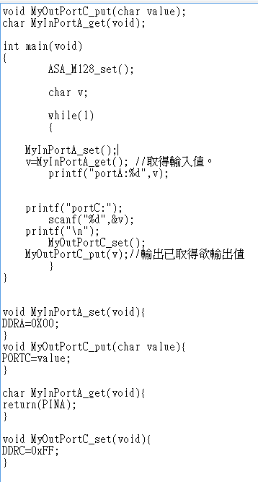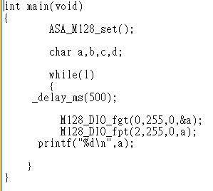

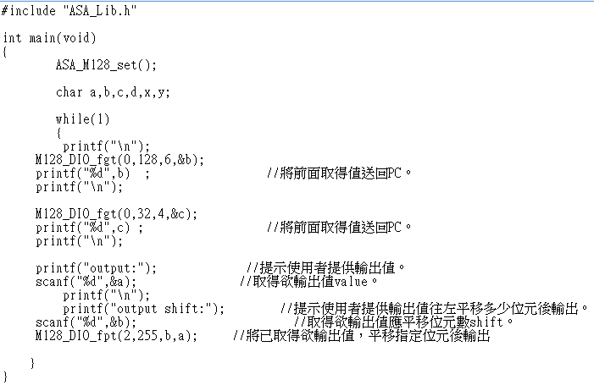
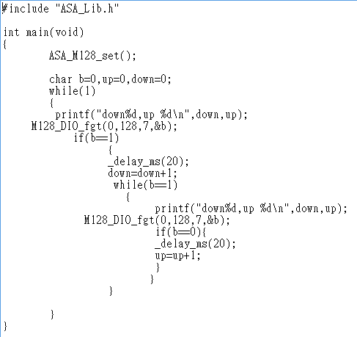
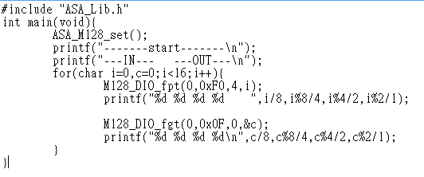
三、實驗數據
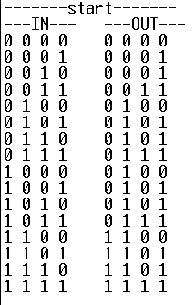

三、實驗問題
1、上述的輸出LED當輸出值為HI時會亮，這種方式的輸出叫做正邏緝，
反之在LO時LED會亮，是為負邏緝，請問負邏緝電路應該如何接?
ANS:由排阻共通閘接到高電位，排阻接到LED陽極，輸出PORT接到LED陰極。
2、請問在本實驗中若希望產生LED跑馬燈的效果，程式流程為何?
ANS:a[7]={1,2,4,8,16,32,64,128};
for(i=0;i<=7;i++){
輸出port=s[i];
延遲
}
四、實驗討論
本實驗是用AVR M128輸出入埠測試邏輯電路的輸出入真值表，請討論如何用AVR M128來代替硬體邏輯電路，執行邏輯電路所作的邏輯運算。
ANS:在AVR M128內部用條件與迴圈程式將輸入計算成結果再輸出。
並討論邏輯電路實現邏輯運算以及用AVR M128實現邏輯運算有何異同並做優
缺點比較。
邏輯電路:
優點:不需要寫程式，只需要把線路接好即可使用。
缺點:當線路太過複雜時，出錯機率很高，難以找出BUG。
邏輯運算:
優點:寫好程式後只需少量線路即可使用。
缺點:程式寫錯結果就會計算錯誤。

